职业卫生报告网上公开信息表
用人单位名称 | 浙江百斯特化工有限公司 |  |  | 联系人 | 吾丰明
单位地址 | 浙江省衢州市衢江区廿里镇圣效大道18号
服务类型 | 定期检测
技术服务  项目组人员 | 黄嘉凯、袁世豪、刘鑫、黄俊浩、吴媚、吴建云、蒋丽文、林艳、肖兵
报告签发日期 | 2023.08.07
现场调查人员 | 黄嘉凯、袁世豪 | 陪同人 | 吾丰明 | 时间 | 2023.07.03
现场采样、现场检测人员 | 刘鑫、黄俊浩 | 陪同人 | 吾丰明 | 时间 | 2023.7.11
图像影像 | 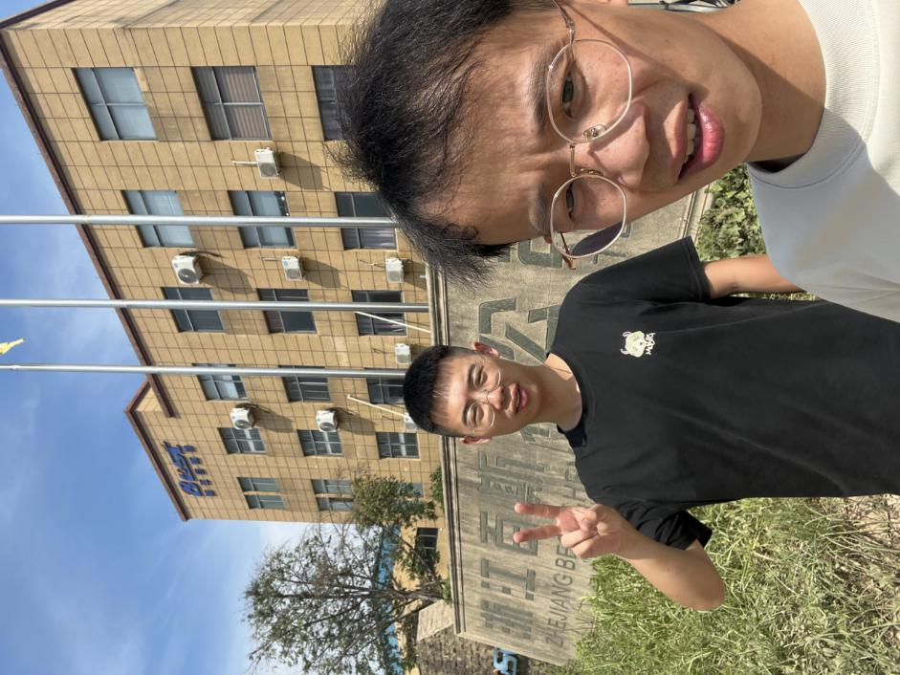
图像影像 | 